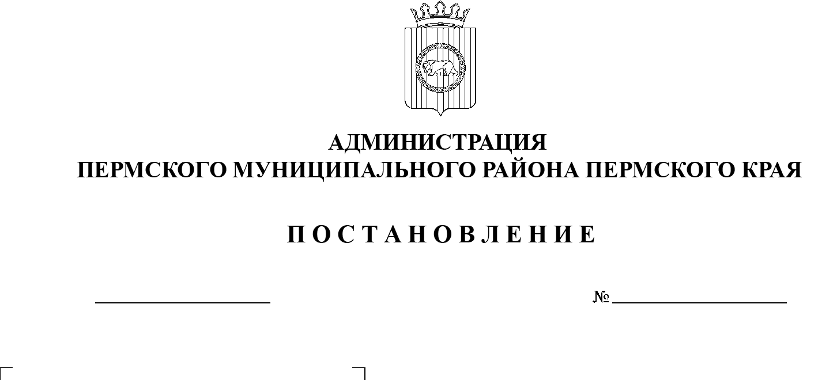
СЭД-2021-299-01-01-05.С-431
О подготовке проекта Правил землепользования и застройки муниципального образования «Култаевское сельское поселение» Пермского муниципального района Пермского края в новой редакции
24.08.2021

В соответствии с п. 20 ч. 1, ч. 4 ст. 14 Федерального закона от 06.10.2003 № 131-ФЗ «Об общих принципах организации местного самоуправления в Российской Федерации», со ст. ст. 31, 33 Градостроительного кодекса Российской Федерации, п. 6 ч. 2 ст. 47 Устава муниципального образования «Пермский муниципальный район», заявлением Киселевой Ольги Ивановны от 11.08.2021 № 1916, с учетом рекомендаций, содержащихся в заключении комиссии по подготовке проекта правил землепользования и застройки (комиссии по землепользованию и застройке) при администрации Пермского муниципального района по внесению изменений в Правила землепользования и застройки Култаевского сельского поселения от 18.08.2021,
администрация Пермского муниципального района ПОСТАНОВЛЯЕТ:
1. Подготовить проект Правил землепользования и застройки муниципального образования «Култаевское сельское поселение» Пермского муниципального района Пермского края в новой редакции в части изменения территориальной зоны И-1 «Зона объектов инженерной инфраструктуры» на территориальную зону Ж-1 «Зона застройки индивидуальными жилыми домами» в отношении земельного участка с кадастровым номером 59:32:0680001:4413, расположенного по адресу: Пермский край, Пермский р-н, Култаевское с/п, с. Култаево, ул. Центральный проезд.
2. Комиссии по подготовке проекта правил землепользования и застройки (комиссии по землепользованию и застройке) при администрации Пермского муниципального района, утвержденной постановлением администрации Пермского муниципального района от 16 февраля 2015 г. № 462, подготовить и опубликовать в бюллетене муниципального образования «Пермский муниципальный район», разместить на официальном сайте Пермского муниципального района www.permraion.ru сообщение о принятии настоящего постановления.
3. Направить копию настоящего постановления заявителям.
4. Настоящее постановление вступает в силу со дня его подписания.
5. Контроль за исполнением настоящего постановления возложить на начальника управления архитектуры и градостроительства администрации Пермского муниципального района, главного архитектора.
Глава муниципального района В.Ю. Цветов

